112學年度午餐滿意度調查11月份
食家安廠商
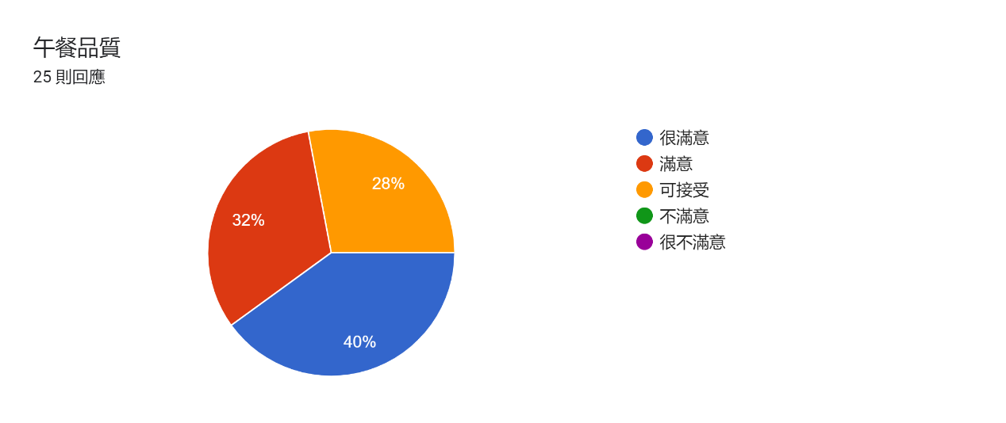
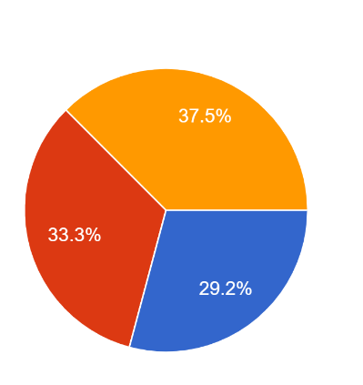 | 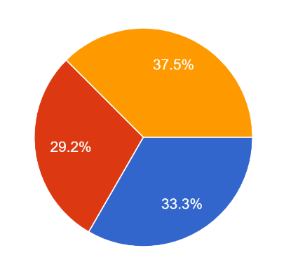
午餐品質 | 配菜份量
便當溫度 | 衛生滿意度
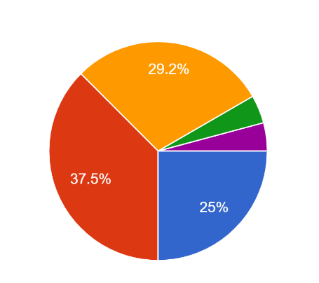 | 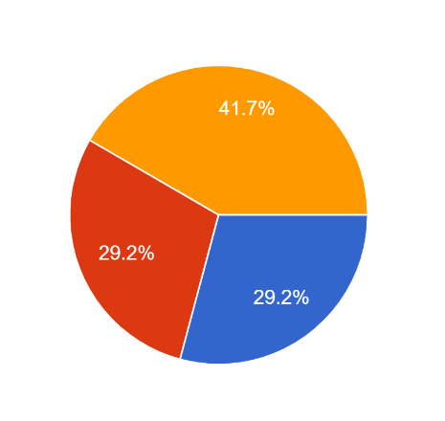
菜單變化性 | 調味鹹淡
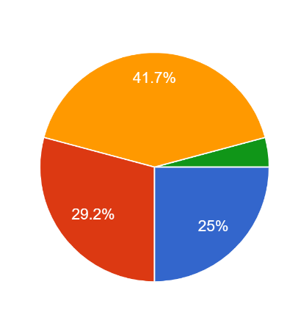 | 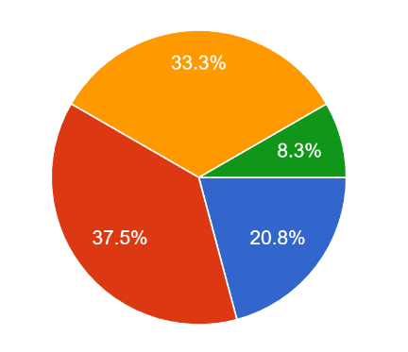
油膩程度 | 肉質口感(雞、豬、魚)
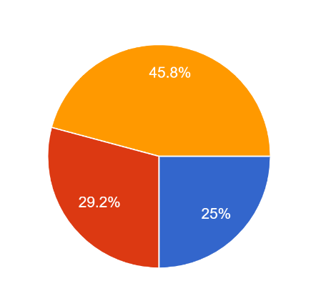 | 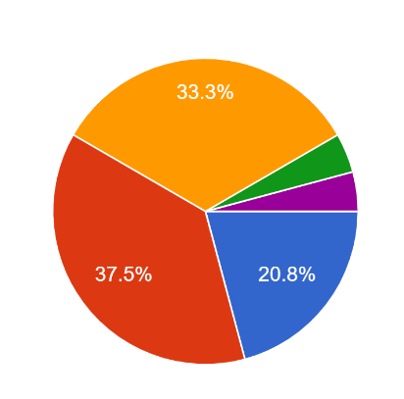
食材新鮮度 | 湯品供應量
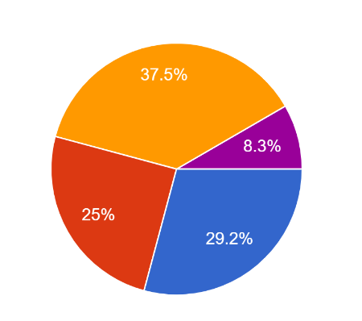
湯品內容物供應量
勾選不滿意欄的具體建議(2則回應)
- 肉可以再嫩一點 綠色青菜可以多點變化 甜湯出現的機率也可以稍微變多一點湯品內容物可增加
- 湯有時重複性(味噌湯、甜湯）有點高

